Пән: Қазақ тілі Т2  Күні:  Сынып: 4 В |  | Мектеп: №11 Достык орта мектебі  Мұғалімнің аты-жөні: Токсамбаева Сауле Мауткановна  Қатысқандар саны: Қатыспағандар саны:  Ұзақ мерзімді жоспар бөлімі: 6-бөлім «Қоршаған ортаны қорғау»  (1-сабақ)
Сабақ тақырыбы |  | Табиғат ортақ үйіміз
Оқу  мақсаттары |  | 4.1.2.1 Таныс емес сөздер мен сөз тіркестері бар мәтіннің мағынасын мәнмәтінге қатысты анықтап түсіну;  4.3.2.1 Бейтаныс сөздер кездесетін шағын мәтіндегі негізгі ойды түсіну .
Сабақ мақсаттары |  | Барлығы: таныс емес сөздермен сөз тіркестерді анықтайды; бейтаныс сөздер кездесетін шағын мәтіндегі негізгі ойды түсінеді
 |  | Көпшілігі: әңгіменің басты мәселелерін түсініп, табиғаттың ерекшелігін айтып береді
 |  | Кейбірі: көрсетілген материал бойынша өз ойын білдіреді.
Бағалау критерийлері |  |  |  | - жеке, жұптық, топтық тапсырмаларды орындай алады.  - сабақ барысында тыңдаушының назарын өзіне аудара алады.
Лексикалық минимум |  |  |  | Киік, марал, мал дәрігері, қорғау
Грамматикалық минимум |  |  |  | сөздердің мағынасы мен қолданысы
Құндылықтарды дарыту |  |  |  | Өзіне және өзгелерге құрмет құндылығы
Пәнаралық байланыстар |  |  |  | Дүниетану
АКТ қолдану дағдылары |  |  |  | PowerPoint таныстырылымы
Бастапқы білім |  |  |  | Осыған дейінгі алған білімдері мен тілдік дағдылары. Қайталау
Сабақтың барысы
Сабақтың кезеңдері | Сабақтағы жоспарланған іс-әрекет |  |  |  |  |  | Ресурстар
Сабақтың басы  6 минут | Психологиялық ахуал қалыптастыру:  - Көздерін жұмып ойдан табиғатқа байланысты сурет салады.  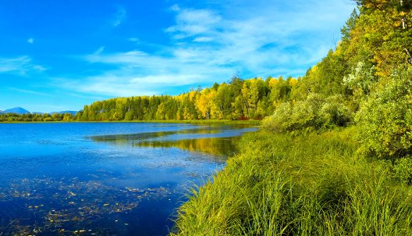  - Абайдың табиғат лирикасы  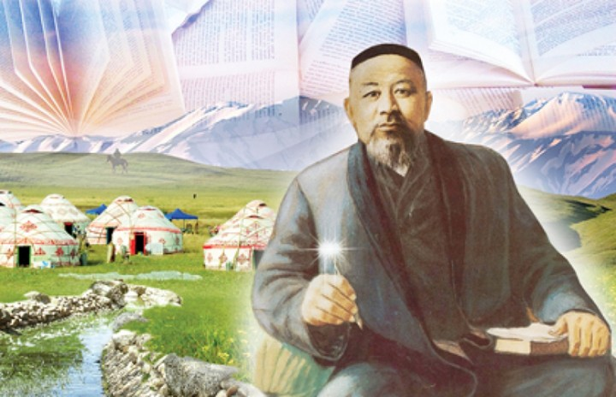  Мұғалімнің сөзі: Оқушылар, биыл біз Абай атамыздың неше жылдығын тойлаймыз?  Абай өлеңдерінің бір ауаны – табиғат лирикасы. Табиғат – адам баласының еңбек етіп,өмір сүретін ортақ үйіміз.  - Балалар сендер Абай атамыздың табиғат туралы қандай өлеңдерін білесіңдер?  (Оқушылар, бір – бір жолдан айтып шығады)  «Қызығушылықты ояту» әдісі  - 1. Біздің планета ….  - 2. Жердің үлгісі ….  - 3. Әдемі түнде мен жүрсем ,жүреді бірге...  - 4. «Қызыл кітапқа» енген ....  - 5. Жануарлар, аңдар мекені….  - 6. Біздің ортақ үйіміз.....  Күндей жадырап,  Жұлдыздай жарқырап,  Судай мөлдір таза көңілмен  Бүгінгі сабағымызды бастайық.  Сабақтың тақырыбы :  «Табиғат ортақ үйіміз»  Сабақ мақсаты мен бағалау критерийлерімен таныстыру.  Топқа бөлу. Партаның астына жасырып қойған стикер гүлдерді, бірдей түсте алған оқушылар бір топқа бірігеді. Түстеріне қарай 2 топқа бөлініп отырады. (2-3 минут).  1-топ  2-топ |  |  |  |  |  | №1 слайд  +  №1  №2 слайд  «Живой коридор»  №8 слайд
Сабақтың ортасы 29 минут | Жаңа сөздермен жұмыс – берілген сөздерінің мағынасы мен айтылуын меңгерту жұмыстары жүргізіледі: жаңа сөздерді дауыстап оқу, әр сөздің қатесіз айтылуына жете көңіл бөліп, алдымен топта, кейін кіші топта, соңында жеке-жеке оқушыларға айтқызып жаттықтырамын. 111-беттегі суретті сөздікпен жұмыс жүргізу.  Жеке жұмыс.1-тапсырма, 111-бет. Жазбаша жұмыс.  Дескриптор Білім алушы  - әр сурет бойынша 2 тірек сөз ұсынады;  - суреттерге қажетті сөздер арқылы әңгіме құрастырады.  Бағалау : «Жарайсың!» ,«Жақсы!», «Талпын!»  Топпен жұмыс. Мәтінмен жұмыс. 3-тапсырма (112-беттегі).  Мәтінді оқып, сұрақтарды қалпына келтіру. «Ұшатын сұрақтар» әдісі.  Дескриптор  - оқылған мәтін бойынша сұрақтарға жауап береді;  - мәтіндегі ақпаратты анықтайды;  - сұрақтарға жауап беруде таныс емес сөздер мен сөз тіркестерін дұрыс пайдаланады.  Бағалау : Мұғалім , қызыл, сары, жасыл алмалармен бағалайды.  Жұптық жұмыс.  2-тапсырма, 111- 112бет. Суреттерді рет –ретімен орналастыру  4-тапсырма, 112бет.  Дескриптор  - Мәтінге сүйеніп , суреттерді рет – ретімен орналастыралы.  - Сұрақтарды пайдаланып әңгімелеседі.  Бағалау : Мұғалім «шокалад тиындармен» бағалайды.  Топпен жұмыс. Постер жасату.(6 минут).  - топ Пазлмен жұмыс  - топ Суреттермен жұмыс  Дескриптор:  - Әр топ бүгінгі сабақтың тақырыбына қарай постер құрастырады, қорғайды.  Бағалау : Әр топ бір – бірін бағалайды  Кері байланыс «Блооб ағашы» |  |  |  |  |  | № 9 слайд  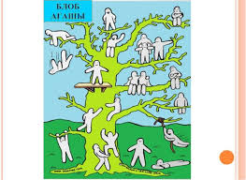
Сабақтың соңы  5 минут | Рефлексия  Бағдаршам түстері бойынша бағалау  қызыл – өте жақсы,  жасыл – жақсы,  сары – қанағат  Үйге тапсырма: 112 бет, 3- тарсырма мазмұндап келу |  |  |  |  |  | 
Саралау – оқушыларға қалай көбірек қолдау көрсетуді жоспарлайсыз? Қабілеті жоғары оқушыларға қандай міндет қоюды жоспарлап отырсыз? |  |  |  |  | Бағалау – оқушының материалды меңгеру деңгейін қалай тексеруді жоспарлайсыз? | Денсаулық және қауіпсіздік техникасының сақталуы
Қабылдау деңгейі жоғары оқушылар |  |  |  |  | Топтық бағалау немесе бағдаршам тәсілі арқылы бір-бірін бағалайды. Дескрипторлар арқылы бағалау | Денсаулық сақтау технологиялары.Сергіту сәттері мен белсенді іс-әрекет түрлері.
Сабақ бойынша рефлексия
Сабақ мақсаттары /оқу мақсаттары дұрыс қойылған ба? Оқушының барлығы ОМ қол жеткізді ме? Жеткізбесе, неліктен?
Сабақта саралау дұрыс жүргізілді ме? Сабақтың уақыттық кезеңдері сақталды ма? Сабақ жоспарынан қандай ауытқулар болды, неліктен?
Жалпы баға
Сабақтың жақсы өткен екі аспектісі (оқыту туралы да, оқу туралы да ойланыңыз)?
1:
2:
Сабақты жақсартуға не ықпал ете алады (оқыту туралы да, оқу туралы да ойланыңыз)?
1:
2:

